Tàu Trung Quốc thu thập mẫu vật, rời khỏi vùng tối Mặt Trăng

(Dân trí) - Truyền thông nhà nước Trung Quốc đưa tin, ngày 4/6 lần đầu tiên trên thế giới tàu thăm dò Chang'e-6 (Hằng Nga 6) đã mang theo mẫu vật và cất cánh thành công khỏi bề mặt vùng tối Mặt Trăng.

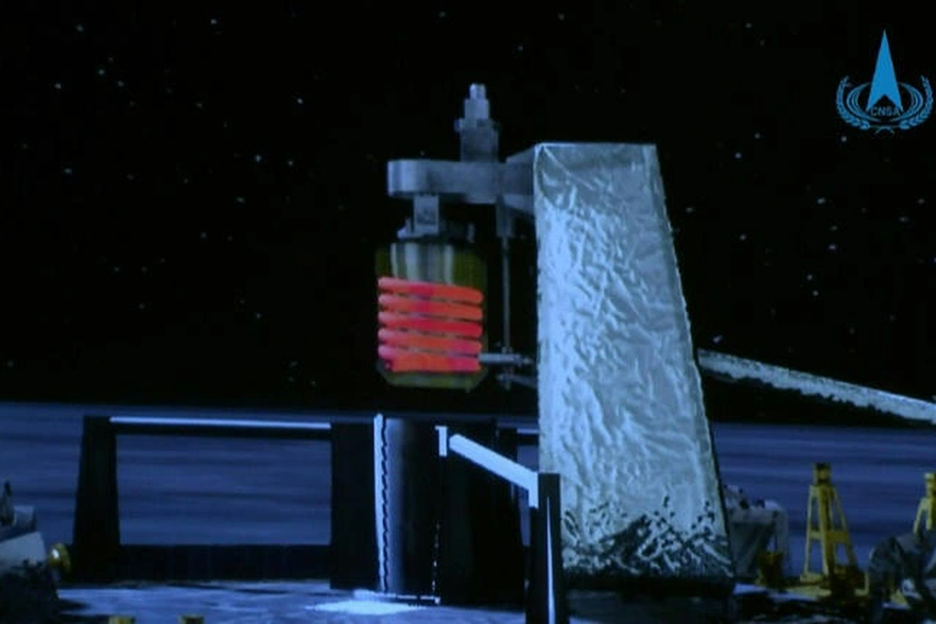

Cơ quan Vũ trụ Trung Quốc (CNSA) vui mừng thông báo: "Đây là kỳ tích chưa từng có trong lịch sử con người khám phá Mặt Trăng".

Theo hãng tin Tân Hoa Xã, module của tàu thăm dò Hằng Nga 6 đã cất cánh từ bề mặt Mặt Trăng, mang theo các mẫu được thu thập từ vùng tối của hành tinh. Đặc biệt, sứ mệnh đã chịu được thử thách nhiệt độ cao ở khu vực này.

Vùng tối của Mặt Trăng là khu vực hiếm khi được con người khám phá do thiếu dữ liệu và nhiều sứ mệnh trước đây đã thất bại khi cố gắng tiếp cận nơi đây.

Các nhà khoa học gọi đây là vùng tối của Mặt Trăng vì nó không thể quan sát được từ Trái Đất.

CNSA cho biết thêm, sau khi cất cánh, module này sẽ đi vào quỹ đạo được xác định trước quanh Mặt Trăng.

Trước đó, ngày 2/6, tàu Hằng Nga 6 đã hạ cánh thành công ở vùng tối của Mặt Trăng. Phương tiện lưu trú tại lưu vực Nam Cực - Aitken rộng lớn, đây là một trong những miệng hố va chạm lớn nhất được biết đến trong hệ mặt trời.

Nhiệm vụ lần này của tàu thăm dò dự kiến kéo dài 53 ngày, bắt đầu vào ngày 3/5, với mục tiêu cụ thể là thu thập mẫu vật tại vùng tối của Mặt Trăng. Để làm được điều này, các kỹ sư Trung Quốc đã trang bị một mũi khoan và một cánh tay robot giúp lấy mẫu trực tiếp từ bề mặt.

Một lá cờ Trung Quốc trên bề mặt Mặt Trăng

Hãng tin Tân Hoa Xã đưa tin, sau khi thu thập mẫu thành công, một lá cờ quốc gia Trung Quốc do tàu đổ bộ mang theo đã được triển khai lần đầu tiên trên vùng tối Mặt Trăng.

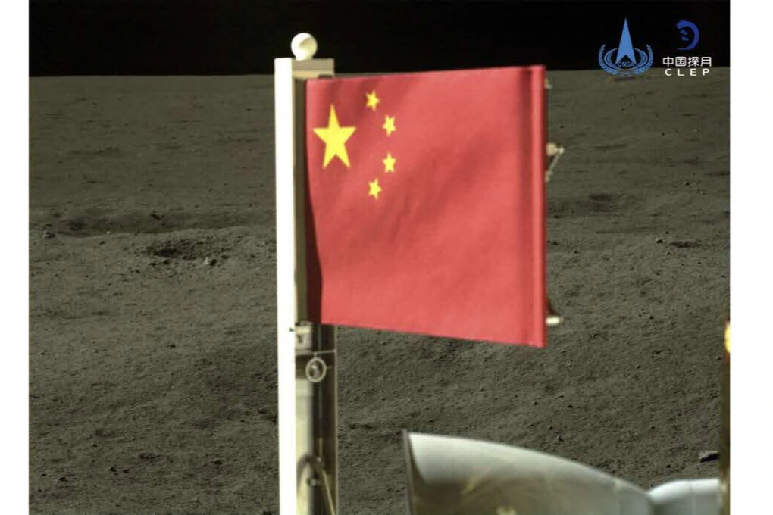

Các nhà khoa học tin rằng, vùng tối của Mặt Trăng mang lại rất nhiều hứa hẹn cho những nghiên cứu, vì các miệng hố ở khu vực này ít bị bao phủ bởi dòng dung nham cũ hơn so với các vùng khác.

"Các mẫu được lấy có thể giúp chúng ta hiểu rõ về sự hình thành và lịch sử của hành tinh này, cũng như nguồn gốc của hệ mặt trời. Đồng thời, nó giúp các cơ quan vũ trụ trên thế giới có sự chuẩn bị tốt hơn cho những chuyến thám hiểm trong tương lai", người phát ngôn của sứ mệnh Hằng Nga 6, Ge Ping nhấn mạnh.

Một sứ mệnh có người lái vào năm 2030

CNSA hiện vẫn chưa hé lộ đầy đủ thông tin liên quan đến nhiệm vụ tiếp theo của sứ mệnh. Theo kế hoạch, các mẫu được thu thập sẽ ở trên quỹ đạo Mặt Trăng trong vài tuần trước khi bắt đầu quay trở lại Trái Đất ngày 25/6.

Sứ mệnh Hằng Nga 6 là một phần trong Chương trình Mặt Trăng đầy tham vọng của Trung Quốc.

Quốc gia này đã thành công trong việc hạ cánh một thiết bị nghiên cứu ở vùng tối của Mặt Trăng vào năm 2019, đây cũng là lần đầu tiên trên thế giới con người đưa một thiết bị nhân tạo đến khu vực này.

Trung Quốc hy vọng sẽ khởi động sứ mệnh có người lái đầu tiên lên Mặt Trăng vào năm 2030, đồng thời lên kế hoạch xây dựng một căn cứ trên hành tinh này.

Đất nước tỷ dân ngày càng mở rộng các chương trình không gian, "bơm" hàng tỷ USD vào lĩnh vực vũ trụ nhằm bắt kịp những siêu cường vũ trụ Mỹ và Nga.

Sự đầu tư mạnh mẽ và tiến bộ khoa học công nghệ vào vũ trụ đã mang lại nhiều thành quả cho Trung Quốc. Đáng chú ý, quốc gia này đã thành công trong việc xây dựng trạm vũ trụ Tiangong (Thiên Cung) của riêng mình. Hiện 3 phi hành gia của quốc gia này đang tham gia hoạt động nghiên cứu tại đây.